

**Maestría en Administración Publica**

**y Políticas Publicas.**

Alumno:

**José Roberto Gómez Corzo.**

Materia:

**Planeación Estratégica.**

Docente:

**Maestro Antonio Pérez Gómez.**

Tema:

**Plan Estratégico.**

04 de noviembre de 2015.

**Plan Estratégico.**

**Visión:**

Ser una institución innovadora y garante que imparta justicia oportuna con principios de equidad a la sociedad, aplicando la ley con ética y eficacia.

**Misión:**

Somos un órgano judicial que administra e imparte justicia pronta, eficaz, gratuita y expedita, apegada a los principios constitucionales y garantizando la aplicación de los tratados internacionales y con respeto a los derechos humanos de acuerdo a lo consagrado en la carta magna.

**Valores**

**Compromiso institucional:** Toda la Institución está trabajando en atender su caso.

**Responsabilidad**: asumimos nuestra responsabilidad en cumplirle.

**Prudencia**: la cautela, sensatez y buen juicio. para su propia tranquilidad.

**Honestidad**: atención honesta es lo que su caso amerita.

**Independencia**: ningún criterio al margen de la ley, que vicie los resultados justos.

**Justicia**: defendemos su caso con apego al derecho de mayor beneficio.

**Decoro:** Nunca atentaremos algo que dañe su persona.

**Políticas**

**Juicio Justo**

**Desarrollo Humano Integral**

**Reingeniería Administrativa**

**Sociedad y Acceso a la Justicia**

**Objetivos**

Fortalecer al Poder Judicial como una institución eficaz y confiable, ante el reto que conlleva los cambios en el marco jurídico imperante en el Estado de Chiapas mediante el correcto y eficiente ejercicio de las atribuciones de los órganos que integran el Poder Judicial.

Generar un desarrollo humano armónico e integral de los servidores públicos, fortaleciendo la carrera judicial mediante la selección, ingreso, permanencia y ascenso a través de la transversalización de la perspectiva de derechos humanos y género a fin de lograr eficiencia y eficacia en la prestación del servicio.

Redefinir la Reingeniería como el proceso destinado a remover los paradigmas existentes, generando de manera creativa nuevas y radicales formas de realizar las actividades con la participación plena de todos los estratos de la Institución, logrando con ello la dignificación del Poder Judicial.

Brindar al ciudadano un servicio eficiente, eficaz, efectivo, oportuno, inclusivo y con carácter universal que permita consolidar la vinculación del Poder Judicial del Estado con la sociedad.

Ejercer una gestión administrativa moderna, eficiente, eficaz en la corresponsabilidad y cofinanciación de los actores.

**Estrategias**

* Fortalecer la implementación de la Reforma Procesal Penal
* Consolidación e Implementación de los indicadores para el derecho a un juicio justo.
* Desarrollar actividades académicas, científicas y culturales que permitan la interacción y actualización de los servidores del Poder Judicial.
* Crear y dotar de las condiciones necesarias para la existencia de un ambiente laboral favorable, con acción preventiva de protección u autoprotección.
* Cultural Organizacional.
* Fortalecer los derechos de los servidores públicos.
* Impulsar la administración efectiva y rendición de cuentas.
* Ruta hacia la Eliminación de Papel y Estandarizar los procesos administrativos para mejorar la comunicación entre las áreas.
* Contribuir a la autonomía, eficiencia y eficacia en la gestión presupuestal.
* Promover la difusión de los servicios que presta el Poder Judicial.
* Brindar asistencia social para establecer un cercana comunicación y brindando atención directa a los sectores de la sociedad.
* Impulsar la profesionalización, capacitación en impartición de justicia a través de cursos, diplomados, maestrías, etc.
* Promover la colaboración interinstitucional para difundir los servicios del Poder Judicial.
* Modernización de la infraestructura de comunicación telefónica del Poder Judicial.
* Modernización de la Comunicación Tecnológica.
* Incorporación de Tecnología para garantizar la Seguridad de los Servicios.

**Metas**

En este sentido, ubicare una única gran meta, que seria el resultado de la implementación de todo este Plan Estratégico:

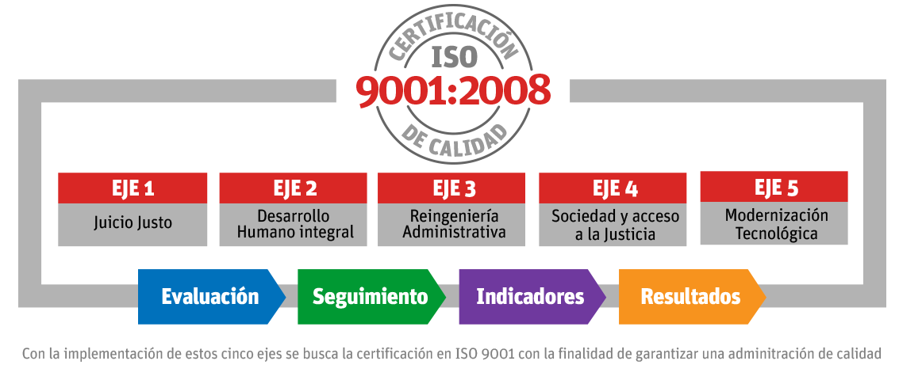

si se logra implementar a cabalidad, en los tiempos y objetivos especificados, se estaría buscando la certificación, ubicando al PJE del estado en uno de los pioneros en este sentido.

**Tácticas o Iniciativas:**

* Promover con otras entidades federativas el intercambio de experiencias de los operadores del Nuevo Sistema de Justicia Penal.
* Creación de un Comité Imparcial para el Seguimiento a los indicadores que garantice un Juicio Justo.
* Montar un Modelo Informático que permita generar información deforma eficiente y rápida.
* Semana Cultural
* Uniformar al Personal que permita fortalecer la Imagen Institucional
* Área para Comedores
* Infonavit
* Fomentar las normas y reglamentos que permitan eficientar la estructura del Poder Judicial.
* Elaborar y mejorar los sistemas, proporcionando así una base lo suficientemente robusta para incorporar más servicios y de mejor calidad.
* Impulsar e Implementar un Sistema Integral (TOTIK) de acuerdo a las reglas emitidas por la CONAC (Consejo Nacional de Contabilidad Gubernamental).
* Reanudar la revista Expresión Judicial.
* Implementar programas de radio una vez por semana abordando temas de administración e impartición de Justicia.
* Impulsar la difusión de los medios alternativos de solución de conflictos; así como la capacitación continua del personal adscrito al Centro Estatal de Justicia Alternativa.
* Crear una Red Estatal a través de Microondas
* Renovar equipos de computo.
* Reestructurar el cableado de los edificios centrales del Poder Judicial.

**Matriz de prioridades de las iniciativas.**

|  |  |  |
| --- | --- | --- |
| **Tácticas o Iniciativas:** | Impacto | Complejidad |
| •       Promover con otras entidades federativas el intercambio de experiencias de los operadores del Nuevo Sistema de Justicia Penal. | 7 | 8 |
| •       Creación de un Comité Imparcial para el Seguimiento a los indicadores que garantice un Juicio Justo. | 8 | 10 |
| •       Montar un Modelo Informático que permita generar información deforma eficiente y rápida. | 9 | 9 |
| •       Semana Cultural | 8 | 7 |
| •       Uniformar al Personal que permita fortalecer la Imagen Institucional | 8 | 6 |
| •       Área para Comedores | 7 | 5 |
| •       Infonavit | 9 | 8 |
| •       Fomentar las normas y reglamentos que permitan eficientar la estructura del Poder Judicial. | 8 | 9 |
| •       Elaborar y mejorar los sistemas, proporcionando así una base lo suficientemente robusta para incorporar más servicios y de mejor calidad. | 9 | 9 |
| •       Impulsar e Implementar un Sistema Integral (TOTIK) de acuerdo a las reglas emitidas por la CONAC (Consejo Nacional de Contabilidad Gubernamental). | 8 | 8 |
| •       Reanudar la revista Expresión Judicial. | 7 | 7 |
| •       Implementar programas de radio una vez por semana abordando temas de administración e impartición de Justicia. | 7 | 6 |
| •       Impulsar la difusión de los medios alternativos de solución de conflictos; así como la capacitación continua del personal adscrito al Centro Estatal de Justicia Alternativa. | 9 | 8 |
| •       Crear una Red Estatal a través de Microondas | 9 | 10 |
| •       Renovar equipos de computo. | 10 | 8 |
| •       Reestructurar el cableado de los edificios centrales del Poder Judicial. | 7 | 5 |

|  |  |  |  |  |  |  |  |  |  |  |  |  |
| --- | --- | --- | --- | --- | --- | --- | --- | --- | --- | --- | --- | --- |
|  |  | BAJO | |  |  | MEDIO | |  |  |  | ALTO | |
|  | 10 |  |  |  |  |  |  |  | x |  |  | ALTO |
| IMPACTO | 9 |  |  |  |  |  |  |  | xx | xx | x |  |
| 8 |  |  |  |  |  | x | x | x | x | x |  |
| 7 |  |  |  |  | xx | x | x | x |  |  |  |
| 6 |  |  |  |  |  |  |  |  |  |  |  |
| 5 |  |  |  |  |  |  |  |  |  |  | MEDIO |
| 4 |  |  |  |  |  |  |  |  |  |  |  |
| 3 |  |  |  |  |  |  |  |  |  |  |  |
|  | 2 |  |  |  |  |  |  |  |  |  |  |  |
|  | 1 |  |  |  |  |  |  |  |  |  |  | BAJO |
|  | 0 | 1 | 2 | 3 | 4 | 5 | 6 | 7 | 8 | 9 | 10 |  |
|  |  |  |  |  |  |  |  |  |  |  |  |  |
|  |  | COMPLEJIDAD DE LA EJECUCION. | | | | | | | | | |  |